INDICAÇÃO Nº 2563/2022
Estudo de viabilidade para quatro vagas de estacionamento para motos na Avenida Primeiro de Março, próximo ao nº 5118, ao lado da faixa nobre, no Bairro Centro.
Solicita-se, após os trâmites regimentais, que seja enviada cópia da presente proposição ao Poder Executivo, para que realize as seguintes providências:
Estudo de viabilidade para quatro vagas de estacionamento para motos na Avenida Primeiro de Março, próximo ao nº 5118, ao lado da faixa nobre, no Bairro Centro, devido às entregas nos comércios das lojas e salas comerciais.

Novo Hamburgo, 02 de agosto de 2022.
Vereadora Lourdes Valim
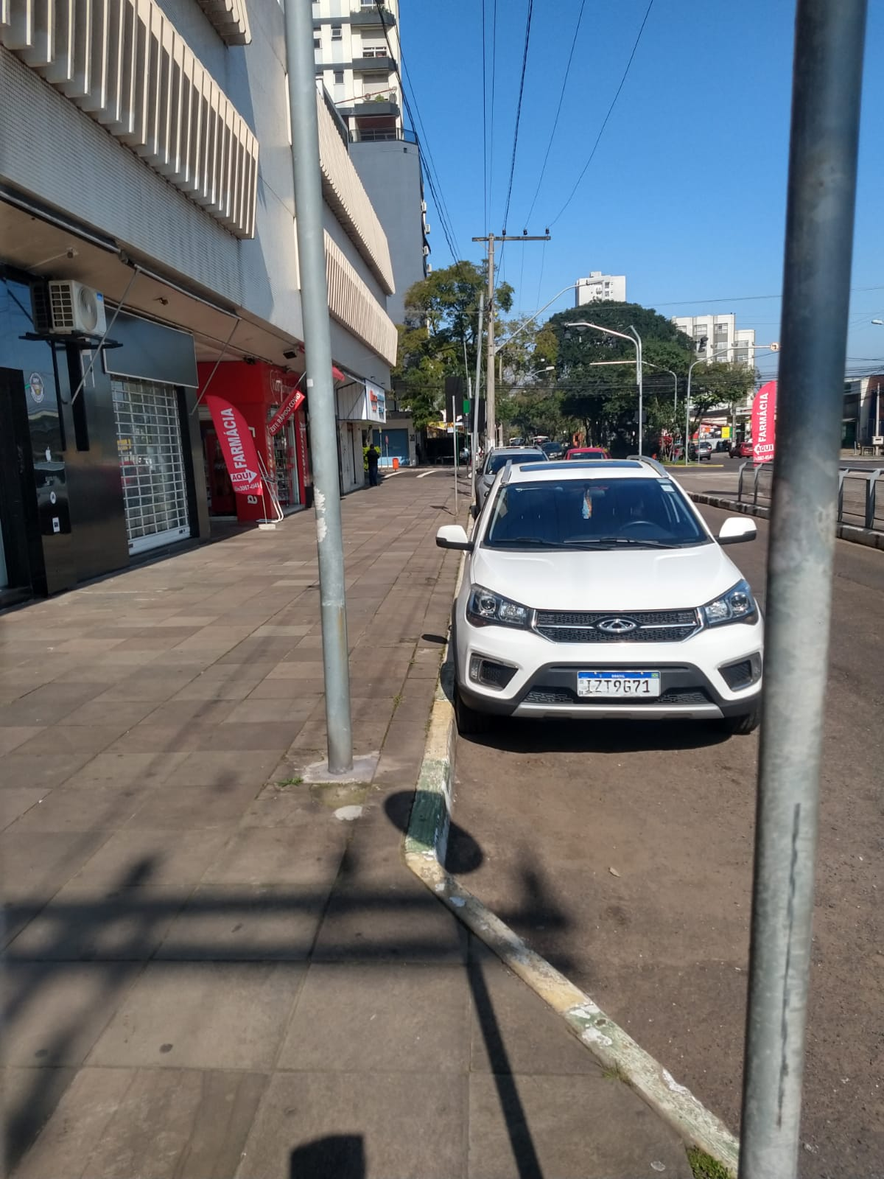

Obs.: Redação conforme original da autora.
/EL

